令和７年度特別支援教育に関する調査についての補足・訂正等

調査の内容について、補足や訂正等が必要となった場合、以下に記載いたします。

- 令和６年度通級による指導実施状況に関する調査

- 令和７年度学校における医療的ケアに関する実態調査

〇 令和７年度特別支援教育体制整備状況調査

〇 令和７年度特別支援学校教員の特別支援学校教諭等免許状保有状況調査

○調査回答アクセスQRコード

「資料3 令和７年度特別支援教育に関する調査実施要項」に記載の回答用URLをクリックしたり、コピーしてブラウザに貼り付けることができない場合、下記のQRコードをご利用ください。
なお、各学校においてセキュリティによるアクセス制限により回答画面が開けない場合は、所管の教育委員会・教育事務所、大学法人にご相談ください。

【令和６年度通級による指導実施状況に関する調査】
学校回答調査  （小学校用） | 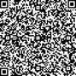 |  | 学校回答調査  （高等学校用） | 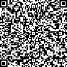
学校回答調査  （中学校用） | 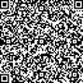 |  | 教育委員会  回答調査 | 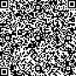

【令和７年度学校における医療的ケアに関する実態調査】
学校回答調査 | 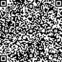 |  | 教育委員会回答調査 | 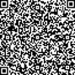

【令和７年度特別支援教育体制整備状況調査】

小学校  中学校  高等学校用 | 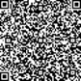 |  | 幼保連携型認定こども園、幼稚園用 | 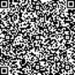
義務教育学校  中等教育学校用 | 